Mas Lucas

Smague Florian

Rapport itération 4

I/ Le protocole de communication :

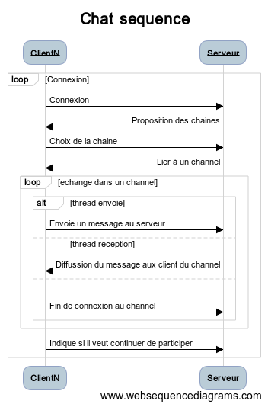

Nous avons repris l’itération 2 pour cette partie. En effet, nous avions déjà une structure de client du coté serveur. Nous avons donc rajouté une structure pour le salon qui va contenir plusieurs channel. Une structure channel composé du nom de la chaine et d’une structure qui contient les clients du chanel. Lors de la connexion au serveur, le client reçoit la liste des channels auxquels il peut se connecter. Il en choisit un et l’indique au serveur qui va alors le connecter au channel qui l’intéresse. Une fois connecté le client échangera normalement avec les autres clients du channel. Il peut choisir de quitter le channel et à ce moment le serveur lui proposera de poursuivre en choisissant un nouveau channel ou simplement quitter le channel.

II/ Les difficultés rencontrés :

Trouver du temps en dehors des heures de projet pour travailler avec de nombreux projets supplémentaires en plus de celui-ci.

III/ La répartition du travail :

Nous avons travaillé ensemble pour cette partie un peu plus complexe que les autres, nous avons pris beaucoup de temps pour la réflexion et l’organisation du serveur. Nous avons échangé grâce à un git pour le code, messenger pour la réflexion et un trello pour voir l’avancement des tâches.

IV/ Compiltation / Exécution

Pour compiler le programme, il suffit d’ouvrir le terminal, de se placer dans la version 2 du projet(la où se situe le *makefile*) puis d’exécuter la commande *make*.

Deux fichiers seront générés : *client_v2* et *server_v2*.

On lance le serveur avec la commande *./server_v2* puis deux fois *./client_v2*